**Rancangan**

**Tata Letak Website Landing Page**

**SMP Negeri Dotir**

Version 1.0

Prepared by

**Janzen Faidiban**

**Tata Letak**

Tampilan website / landing page dalam bentuk sketsa awal. Menampilkan tata letak konten teks judul, teks konten, gambar, media sosial, menu utama.

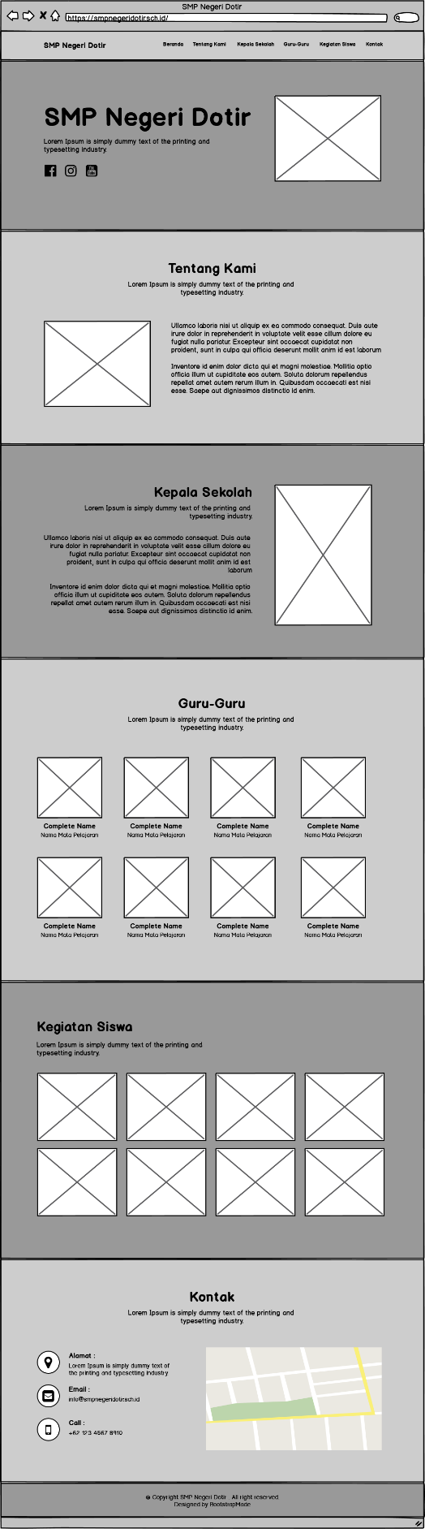

**Navbar**

Navigasi bar (navbar) berada di bagian paling atas website/landing page.

Menampilkan logo / judul website (SMP Negeri Dotir) di bagian sisi kiri dan di sisi kanan menampilkan menu navigasi utama.



**Banner**

Banner berada di bagian bawah navigasi utama. Bagian ini akan selalu tampil pertama kali ketika pengunjung membuka website/landing page.

Menampilkan teks judul, icon sosial media dan gambar ilustrasi di bagian kanan.

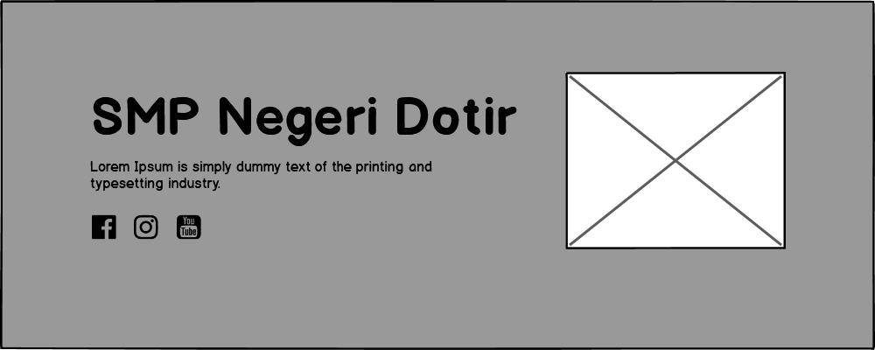

**Tentang Kami**

Bagian ini menampilkan sekilas tentang sekolah. Profil singkat dalam bentuk narasi beberapa paragraf. Memiliki gambar sekolah di bagian kiri.

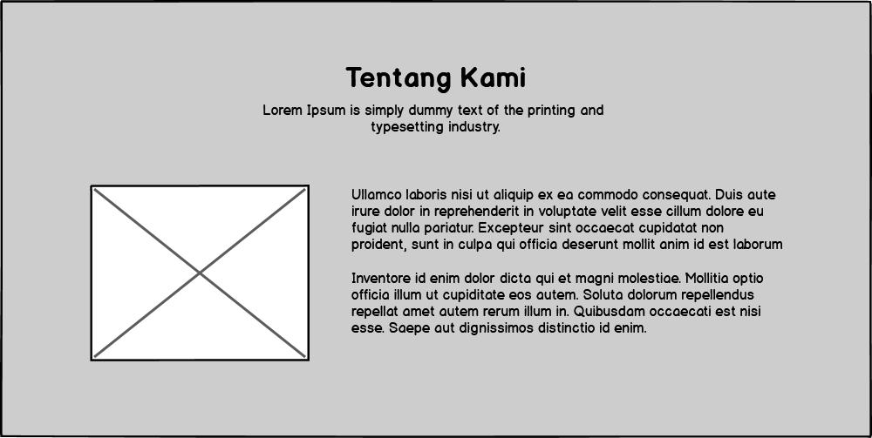

**Kepala Sekolah**

Menampilkan sekilas tentang kepala sekolah (profil singkat kepala sekolah). Menampilkan foto kepala sekolah dan nama lengkap.

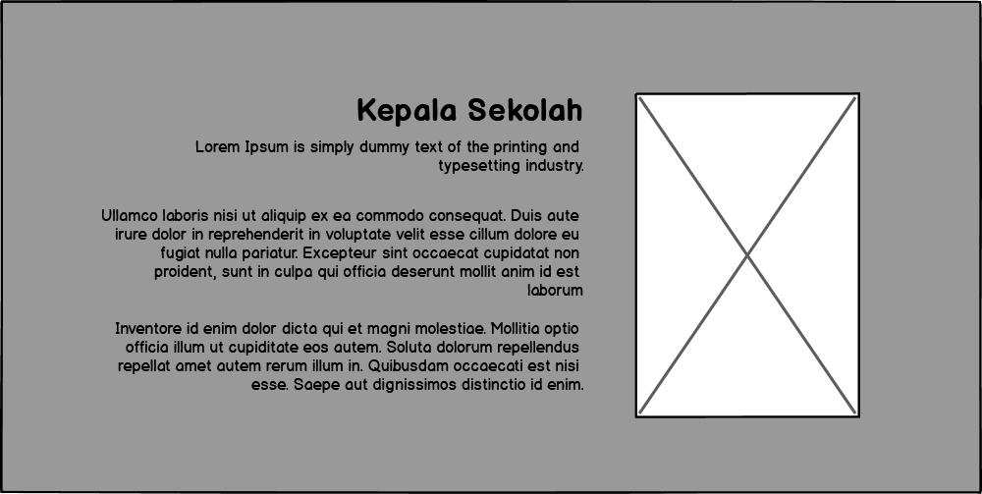

**Guru-Guru**

Bagian ini memiliki foto para guru. Dibagian bawah foto ada nama lengkap dan mata pelajaran yang mereka ajarkan.

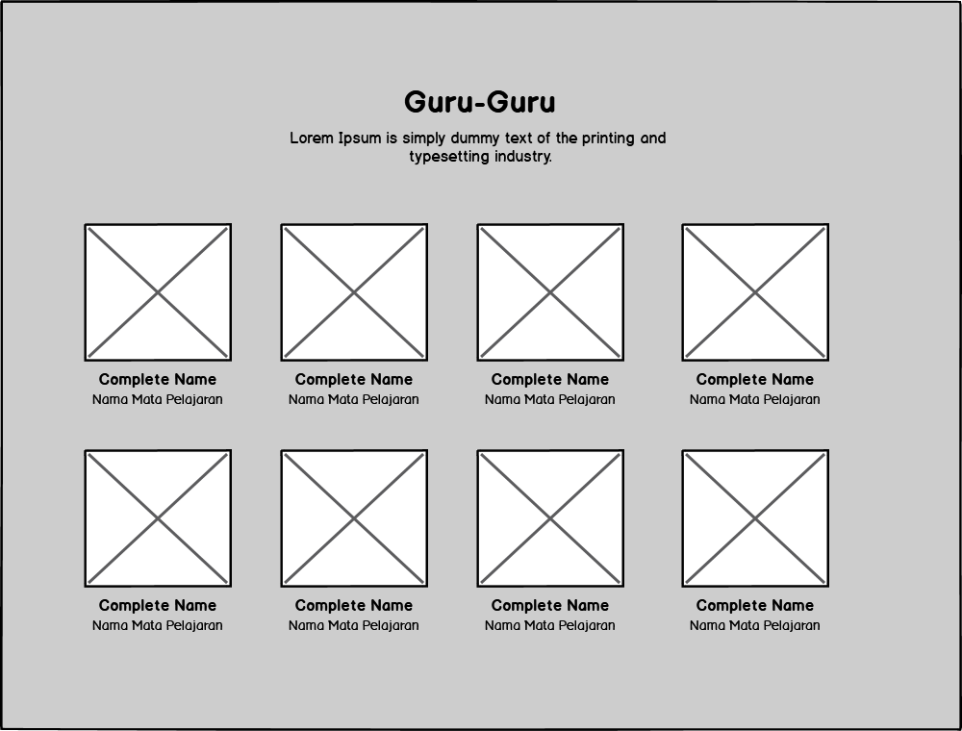

**Kegiatan Siswa**

Galeri foto yang menampilkan sekilas kegiatan siswa di sekolah. Kegiatan belajar di kelas, lab komputer, di luar kelas, dll.

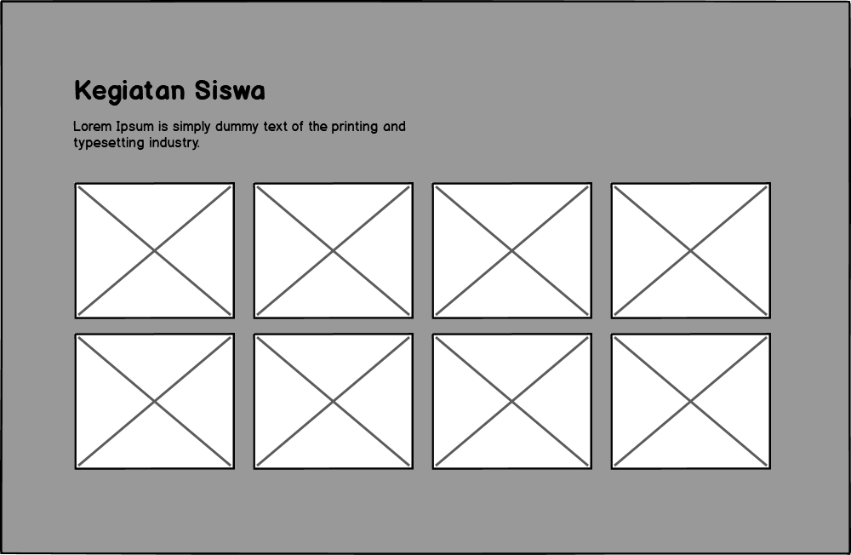

**Kontak**

Menampilkan sekila skontak yang bisa dihubungi.

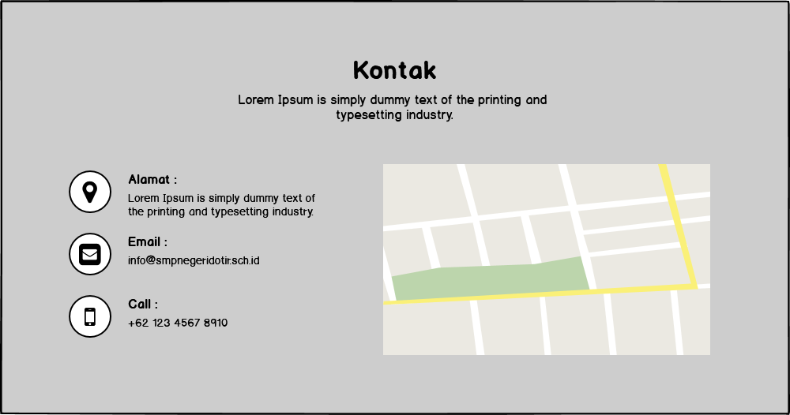

**Footer**

Bagian ini terletak di sisi paling bawah landing page/website. Menampilkan legalitas dan copyright.

